Вертикальные жалюзи.
Вертикальные жалюзи идеально подходят для больших окон,зрительно расширяют узкие и увеличивают по высоте широкие оконные и дверные проемы. Они также могут служить внутренними перегородками и использоваться для зонального деления пространства. Вертикальные жалюзи предлагают разнообразные варианты освещения,благодаря перемещения ламелей вдоль карниза и возможности их поворота до 180°. Вертикальные жалюзи предназначены для установки снаружи/внутри проемов, а также на подвесные потолки типа Армстронг.
Как сделать замер для вертикальных жалюзи
Замер и монтаж вертикальных жалюзи требуют точности и учёта способа крепления. Основные методы установки: в проём, к стене или к потолку
Замер
Крепление в проём:
- Ширина жалюзи = ширина проёма − 1–2 см (поправка на неровность откосов).
- Высота жалюзи = высота проёма − 1–1,5 см, чтобы ламели висели свободно.
Крепление к потолку:
- Ширина жалюзи = ширина проёма + 10–20 см с каждой стороны.
- Высота жалюзи = высота от потолка до подоконника − 1–3 см (если подоконник выступает за линию проёма). Если нужно скрыть подоконник, к высоте добавляют 5 см.
Крепление к стене:
- Ширина жалюзи = ширина проёма + 10–20 см с каждой стороны.
- Высота жалюзи = высота проёма + 5 см. Обычно карниз устанавливают на 10 см выше проёма.
Важно:
- Учитывайте наличие препятствий: кондиционеров, труб, радиаторов. Жалюзи должны висеть свободно, не задевая их.
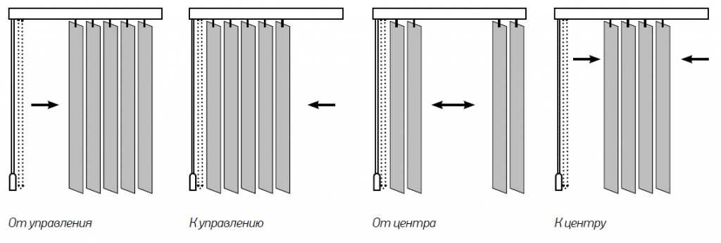
- Определите сторону управления и направление открытия жалюзи.

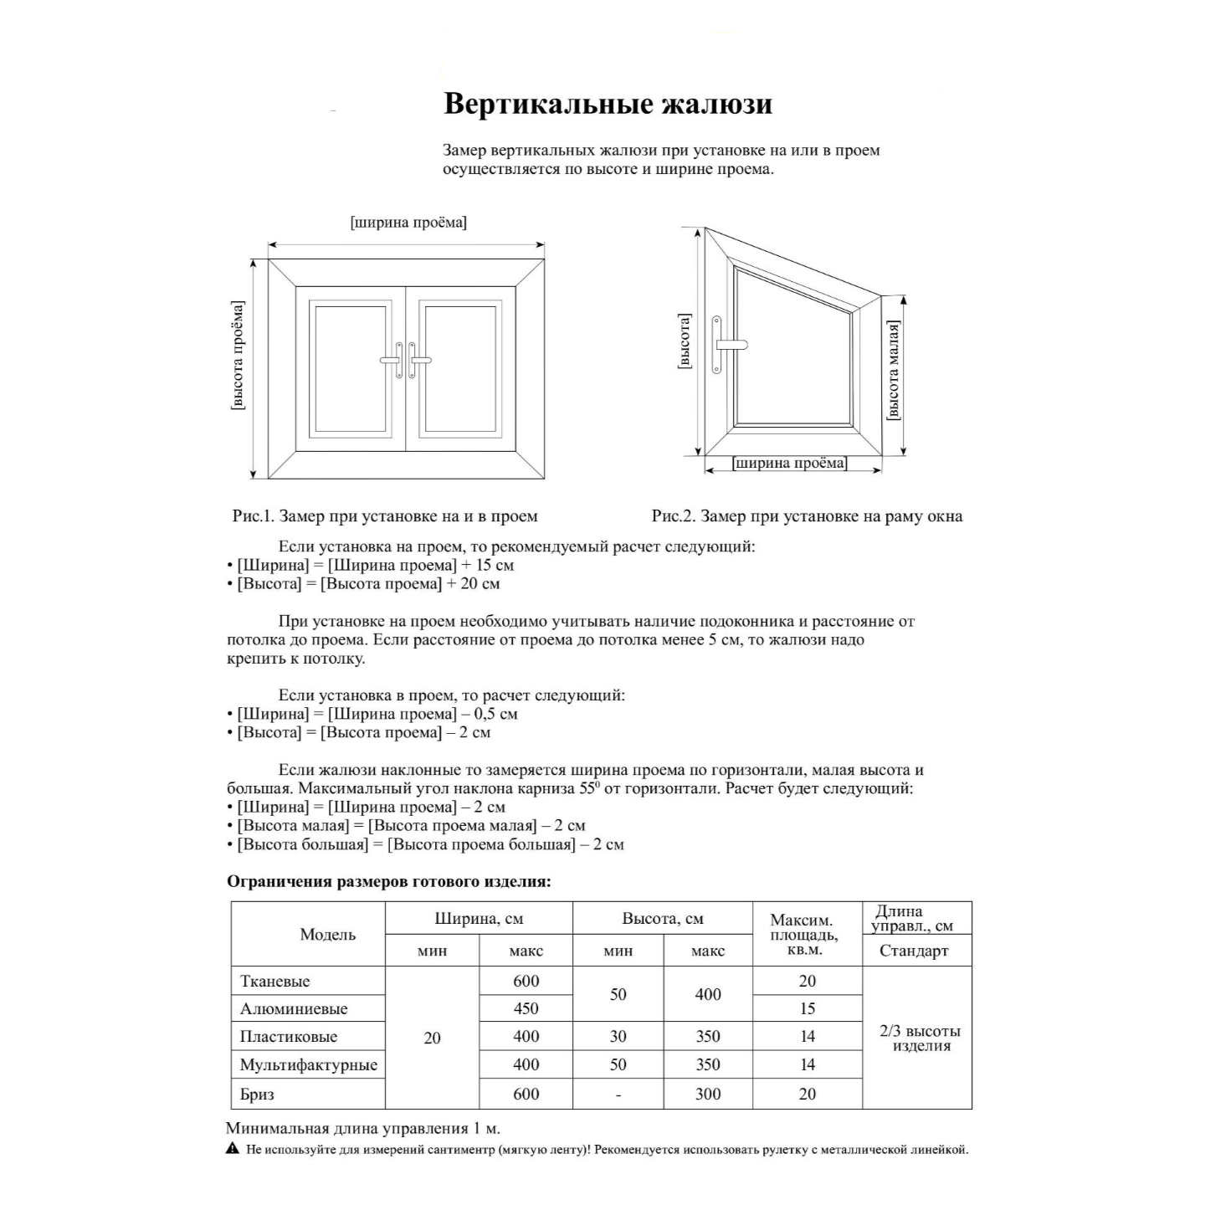
Монтаж.
Подготовка:
- Распакуйте карниз.Будьте осторожны, чтобы не повредить изделие и не разрезать верёвку.
- Раскрутите верёвку и цепочку управления.
- Удалите защитную плёнку с карниза (если она есть).
Разметка и крепление кронштейнов:
- Разметьте места крепления кронштейнов. При установке в проём или на потолок используются только потолочные кронштейны. При установке на стену дополнительно применяются Г-образные стеновые кронштейны, к которым прикручиваются болтом с гайкой потолочные кронштейны.
- Если поверхность кирпичная или бетонная, используйте дюбели.
- Просверлите отверстия перфоратором или дрелью на глубину 4–5 см.
- Прикрутите кронштейны саморезами. Кронштейны должны располагаться на расстоянии 10–15 см от краёв карниза. Если изделие шире 2 м, используется третий промежуточный кронштейн.
Установка карниза:
- Вставьте карниз в потолочные кронштейны до щелчка, учитывая расположение цепочки и верёвки управления
Сборка и установка ламелей:
- Аккуратно распакуйте комплект ламелей. Если изделие наклонное, вставьте в каждый бегунок наклонную клипсу. Если на нижних грузах ламелей не установлена нижняя цепочка, установите её.
- Вставьте ламели в бегунки или клипсы. Каждую ламель во время установки рекомендуется слегка потянуть вниз, чтобы убедиться, что она закреплена надёжно.
- Если необходимо установить нижнюю цепь через все ламели: проденьте один край цепи и зафиксируйте в любой из крайних ламелей. Далее проденьте всю цепь через ламели до противоположной крайней ламели с шагом 10 см, фиксируя цепь в пазах ламелей.
- Вставьте утяжелители в ламели и соедините их цепочкой.
Проверка:
- Расправьте жалюзи — ламели должны висеть параллельно друг другу.
- Убедитесь, что в открытом состоянии ламели расположены на расстоянии не менее 2 см от отопительных приборов.
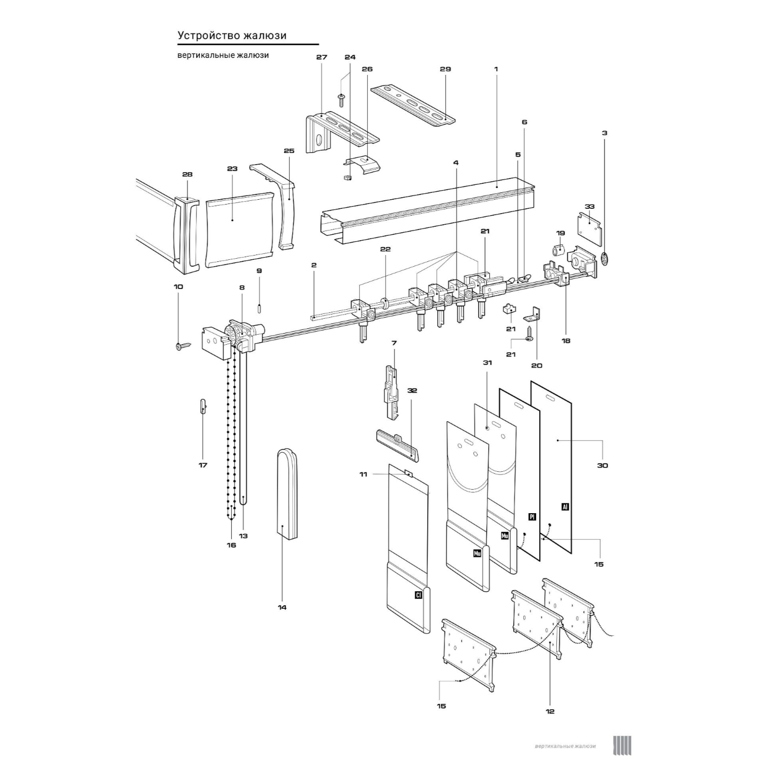
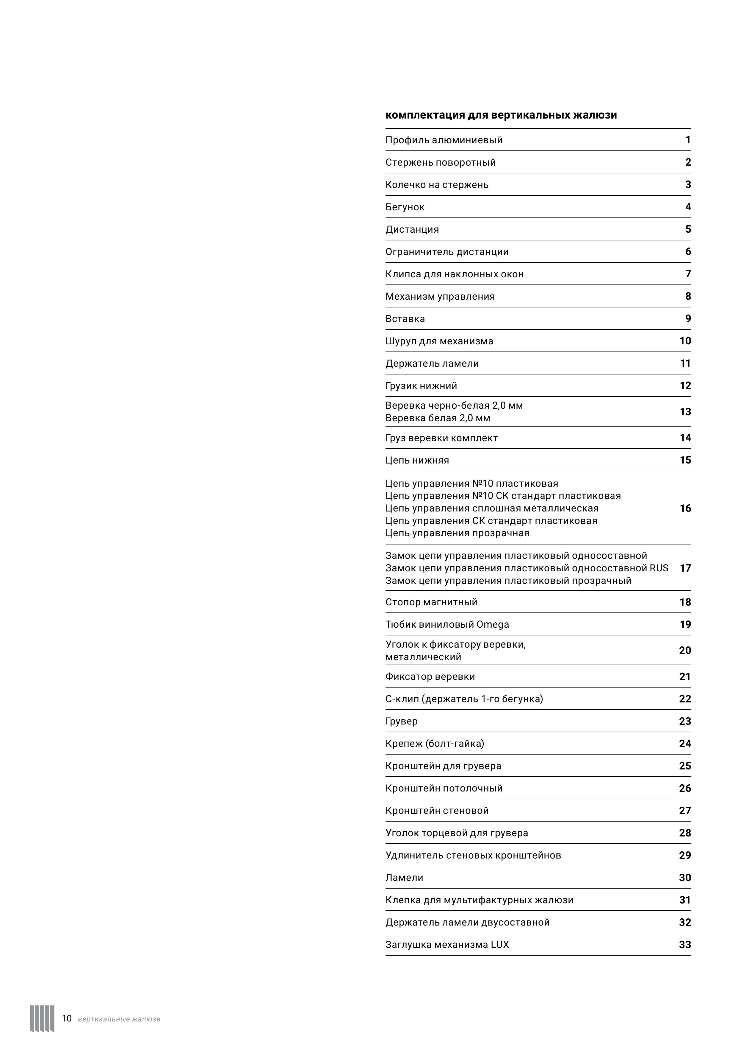
Комплектация вертикальных штор может варьироваться в зависимости от Вашего заказа

